WORKSHOP DE GESTIÓN COORDINADA DE FRONTERAS
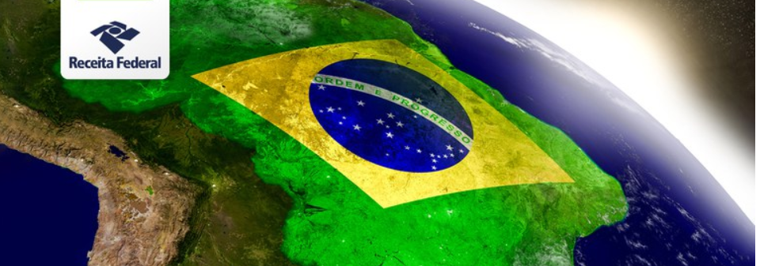
La Secretaría Especial de la Receita Federal de Brasil, con el apoyo del Banco Mundial, realizará del 17 al 19 de noviembre de 2021 (9:30 am - 1:00 pm BR TIME) el Workshop de Gestión Coordinada de Fronteras. El propósito principal del taller es ser un espacio donde conferencistas nacionales e internacionales puedan presentar los diferentes aspectos de experiencias de agencias fronterizas que operan en controles de personas y mercancías.
Desde la firma del tratado que dio origen al MERCOSUR - Tratado de Asunción - se han suscrito varios acuerdos entre los países con el objetivo de avanzar en el proceso de integración entre los Estados Partes.
Desde el punto de vista aduanero y de facilitación comercial, el Acuerdo de Recife creó las Áreas de Control Integrado (ACI) dentro del MERCOSUR y estableció las medidas técnicas y operativas que regulan los controles fronterizos integrados entre los signatarios: establecimiento de un puesto único de control fronterizo, compartición de instalaciones comunes, controles conjuntos y jornadas comunes.
Después de más de 27 años de su firma y del inicio de la implementación de las ACI, es deseable y aconsejable evaluar los avances reales obtenidos con el uso de este mecanismo de control integrado para que las líneas de acción encaminadas a ampliar la facilitación del comercio internacional puedan ser definidas.
Así pues, el Workshop funcionará como un instrumento para reflexionar sobre el futuro de la gestión de los controles integrados que se realizan en las Áreas de Control Integrado que mantienen los Estados Partes del MERCOSUR.

El Workshop estará abierto al sector público y privado. Para participar, acceda al enlace del Canal
TV Receita en YouTube:

https://www.gov.br/receitafederal/pt-br/acesso-a-informacao/dados-abertos/resultados/aduana/workshop-de-gestao-coordenada-de-fronteiras/gestao-coordenada-de-fronteiras/

